附件1

**惠州市博罗联运机动车检测有限公司位置图**

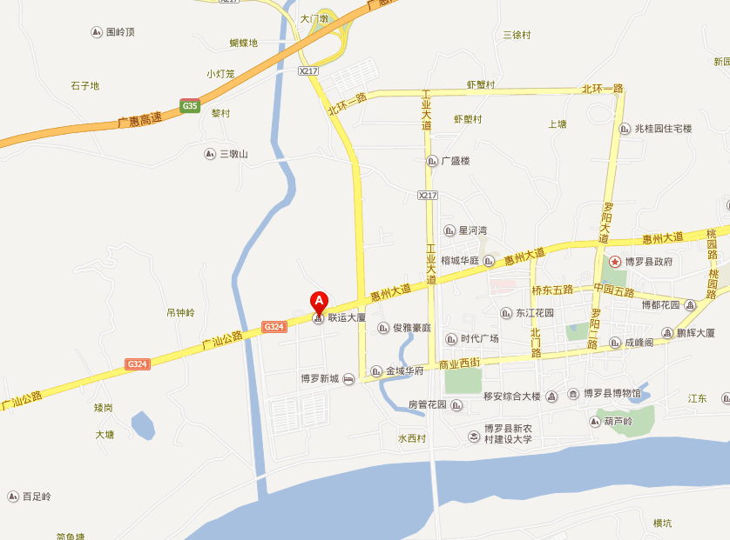

会议地点：惠州市博罗联运机动车检测有限公司

电话：0752-6215888

地址：惠州市博罗县罗阳镇浪头村广汕公路南边鹅公坳地段

乘车路线：自驾车可直接前往；乘坐大巴者可坐到博罗汽运东站然后转乘的士或公交168路抵达。